BÀI 10. THỰC HÀNH: TÌM HIỂU XU HƯỚNG PHÁT TRIỂN
NGÀNH THƯƠNG MẠI, DU LỊCH

I. MỤC TIÊU BÀI HỌC
1. Kiến thức
- Phân tích được một số xu hướng phát triển mới trong ngành thương mại và du lịch.
2. Năng lực
*Năng lực chung
- Năng lực tự chủ và tự học: Chủ động, tích cực thực hiện những công việc của bản thân trong học tập và cuộc sống; tự đặt ra mục tiêu học tập để nỗ lực phấn đấu thực hiện;
- Năng lực giao tiếp và hợp tác: Sử dụng ngôn ngữ kết hợp với thông tin, hình ảnh để trình bày những vấn đề đơn giản trong đời sống, khoa học...
- Năng lực giải quyết vấn đề và sáng tạo: Xác định và làm rõ thông tin, ý tưởng mới; phân tích, tóm tắt những thông tin liên quan từ nhiều nguồn khác nhau;
*Năng lực đặc thù
- Năng lực nhận thức khoa học địa lí: mô tả được một số xu hướng phát triển mới trong ngành thương mại và du lịch.
- Năng lực tìm hiểu địa lí: khai thác thông tin, tài liệu văn bản, Internet để tìm hiểu về một số xu hướng phát triển mới trong ngành thương mại và du lịch.
- Sử dụng bản đồ bản đồ thương mại và du lịch Việt Nam để tìm hiểu về tình hình phát triển và phân bố của ngành thương mại, du lịch ở nước ta.
- Xác định được trên bản đô các vùng có hoạt động thương mại; hoạt động du lịch phát triển mạnh ở nước ta.
3. Phẩm chất
- Yêu nước: yêu gia đình, quê hương, đất nước; tích cực, chủ động tham gia các hoạt động bảo vệ thiên nhiên;
- Nhân ái: tích cực, chủ động tham gia các hoạt động từ thiện và hoạt động phục vụ cộng đồng; cảm thông, sẵn sàng giúp đỡ mọi người;
- Chăm chỉ: có ý thức vận dụng kiến thức, kĩ năng đã học được ở nhà trường, trong sách báo và từ các nguồn tin cậy khác vào học tập và đời sống hàng ngày.
- Trách nhiệm: sống hòa hợp, thân thiện với thiên nhiên; có ý thức tìm hiểu và sẵn sàng tham gia các hoạt động tuyên truyền, chăm sóc, bảo vệ thiên nhiên.
II. THIẾT BỊ DẠY HỌC VÀ HỌC LIỆU
1. Giáo viên
- Bản đồ hành chính Việt Nam.
- Một số tranh ảnh về các điểm cực ở Việt Nam.
- Atlat Địa lí Việt Nam hoặc Tập bản đồ Lịch sử và Địa lí lớp 9 (phần Địa lí).
2. Học sinh
- SGK Lịch sử và Địa lí 9 vở ghi, dụng cụ học tập.
- Atlat Địa lí Việt Nam hoặc Tập bản đồ Lịch sử và Địa lí lớp 9 (phần Địa lí).
- Sưu tầm tranh ảnh, video có liên quan đến nội dung bài học (tiết học).

III. TIẾN TRÌNH DẠY HỌC
1. Hoạt động 1. Xác định nhiệm vụ học tập
* Mục tiêu
- Tạo tâm thế học tập mới cho học sinh, giúp học sinh ý thức được nhiệm vụ học tập, hứng thú với bài học mới.
* Nội dung hoạt động
- HS dựa vào kiến thức và hiểu biết của mình tham gia trò chơi, trả lời câu hỏi.
* Tổ chức hoạt động
Hoạt động cá nhân/tổ chức chơi trò chơi
Bước 1. Giao nhiệm vụ học tập
Trò chơi “VƯỢT CHƯỚNG NGẠI VẬT”
- GV tổ chức trò chơi qua hệ thống câu hỏi liên quan đến vị trí địa lí và phạm vi lãnh thổ Việt Nam.bài học.
Luật chơi:
+ Chọn ngẫu nhiên các câu hỏi (từ 1 đến 8).
+ Trả lời đúng thì phần tương ứng với câu hỏi sẽ được lộ ra, trả lời sai thì mất quyền trả lời câu hỏi đó.
+ Bất kỳ khi nào đều có thể trả lời về bức hình.
+ Trò chơi sẽ kết thúc khi chủ đề bức hình được trả lời chính xác
Bước 2. Thực hiện nhiệm vụ học tập
- HS chú ý lắng nghe, giơ tay trả lời câu hỏi nhanh
- GV quan sát, theo dõi, đánh giá thái độ thực hiện nhiệm vụ của HS.
Bước 3. Báo cáo, thảo luận
- HS trao đổi và trả lời nhanh câu hỏi trò chơi.
Bước 4. Kết luận, nhận định
- GV nhận xét và dẫn dắt vào bài mới.
* Sản phẩm hoạt động
- HS trả lời các câu hỏi theo sự hiểu biết của bản thân.
- GV có thể chuẩn bị phần thưởng cho HS như điểm số, tràng pháo tay, hiện vật,...
2. Hoạt động 2. Hình thành kiến thức mới
Hoạt động 2.1. Xác định nhiệm vụ tìm hiểu về một số xu hướng phát triển mới
trong ngành thương mại, du lịch
* Mục tiêu
- Xác định được rõ nhiệm vụ của từng thành viên cũng như của nhóm trong việc tìm hiểu về một số xu hướng phát triển mới trong ngành thương mại hoặc ngành du lịch
* Nội dung hoạt động
- HS xây dựng kế hoạch, ý tưởng, lựa chọn chủ đề của nhóm mình về một nội dung mà nhóm thấy thích thú.
* Tổ chức hoạt động
Hoạt động thảo luận cá nhân/cặp, bàn
Bước 1. Giao nhiệm vụ học tập
- HS thảo luận 5 phút để thực hiện các bước chuẩn bị trước khi thực hiện nhiệm vụ.
- GV nêu ra các bước thực hiện nhiệm vụ:
+ Bước 1: xây dựng ý tưởng.
+ Bước 2: lựa chọn chủ đề tham quan,
+ Bước 3: lập kế hoạch các nhiệm vụ tham quan,
Bước 2. Thực hiện nhiệm vụ học tập
- Xác định những công việc cần làm, thời gian dự kiến, vật liệu, kinh phí (nếu có), phân công nhiệm vụ các thành viên trong nhóm...
- HS thảo luận dới sự giám sát và hướng dẫn của GV
Bước 3. Báo cáo, thảo luận
- Chuẩn bị các nguồn thông tin đáng tin cậy để chuẩn bị thực hiện tham quan.
- Thống nhất các tiêu chí đánh giá buổi tham quan với GV.
Bước 4. Kết luận, nhận định
- GV hướng dẫn HS thực hiện nhiệm vụ, có thể hướng dẫn từ tiết học trước.
* Sản phẩm hoạt động
- GV nhận xét, giảng giải mở rộng các vấn đề.
Hoạt động 2.2. Xác định nhiệm vụ của HS trong khi tìm hiểu về một số xu hướng phát triển mới trong ngành thương mại, du lịch
* Mục tiêu
- Xác định được rõ nhiệm vụ của từng thành viên cũng như của nhóm trong quá trình tìm hiểu về một số xu hướng phát triển mới trong ngành thương mại, du lịch.
* Nội dung hoạt động
- HS thu thập, xử lí thông tin chủ đề của nhóm mình về một nội dung mà nhóm thấy thích thú.
* Tổ chức hoạt động
Hoạt động thảo luận nhóm
Bước 1. Giao nhiệm vụ học tập
- Các nhóm tiến hành thực hiện nhiệm vụ theo yêu cầu đã được phân công:
- Trong quá trình tham quan cần thực hiện các bước:
+ Bước 1: Tổng hợp thông tin, tài liệu thu thập được từ chuyến tham quan
+ Bước 2: Thu thập và xử lí số liệu
+ Bước 3: Viết báo cáo theo chủ đề đã lựa chọn
- Các nhóm tổng hợp thông tin, tài liệu thu thập được từ thực tế.
- Viết bản báo cáo theo chủ đề đã lựa chọn.
- Các nhóm chọn một nội dung phù hợp nhưng phải đảm bảo:
+ Nội dung: thể hiện rõ đặc điểm của vấn đề tìm hiểu.
+ Hình ảnh minh họa, biểu đồ hoặc bảng số liệu cụ thể, ghi nguồn chính xác.
+ Thực hiện trên giấy A0, trang trí phù hợp, đám bảo tinh thẩm mĩ, tranh phản cảm.
+ Dụng cụ học tập, bút màu đầy đủ....
Bước 2. Thực hiện nhiệm vụ học tập
- Phân công nhiệm vụ thành viên trong nhóm thực hiện nhiệm vụ theo kế hoạch.
- HS thảo luận với sự giám sát và hướng dẫn của GV.

Bước 3. Báo cáo, thảo luận
- Tiến hành thu thập, xử lí thông tin thu được.
- Xây dựng thông tin hoặc bản báo cáo về buổi tham quan.
- Liên hệ, tìm nguồn giúp đỡ khi cần thiết.
- Thường xuyên phản hồi thông báo thông tin cho GV và các nhóm khác.
Bước 4. Kết luận, nhận định
- GV hướng dẫn HS thực hiện nhiệm vụ, có thể hướng dẫn từ tiết học trước.
* Sản phẩm hoạt động
- GV nhận xét, giảng giải, mở rộng các vấn đề đặc biệt quan trọng.
Hoạt động 2.3. Các nhóm thực hiện báo cáo tại lớp
* Mục tiêu
- Hiểu và trình bày được về một nội dung mà nhóm đã tìm hiểu, viết báo cáo.
* Nội dung hoạt động
- HS tổng hợp, viết và trình bày báo cáo về chủ đề của nhóm mình về một nội dung của nhóm mình.
* Tổ chức hoạt động
Hoạt động thảo luận nhóm
Bước 1. Giao nhiệm vụ học tập
- Các nhóm báo cáo trước lớp về nội dụng thực hiện của nhóm mình về một trong những vấn đề đã lựa chọn về ngành thương mại hoặc du lịch.
- Hình ảnh minh họa, biểu đồ hoặc bảng số liệu cụ thể, ghi nguồn chính xác.
- Thực hiện trên giấy A0, trang trí phù hợp, đám bảo tinh thẩm mĩ, tranh phản cảm.
Bước 2. Thực hiện nhiệm vụ học tập
- Các nhóm báo cáo theo đúng kế hoạch.
- HS thảo luận với sự giám sát và hướng dẫn của GV.
Bước 3. Báo cáo, thảo luận
- Các nhóm treo sản phẩm của nhóm mình lên giá treo ngày cạnh vị trí nhóm và trình bày trước lớp.
- Các nhóm khác có thể nhận xét, bổ sung, đánh giá.
Bước 4. Kết luận, nhận định
- GV hướng dẫn HS thực hiện nhiệm vụ.
* Sản phẩm hoạt động
- HS trình bày báo cáo của nhóm mình về một nội dung mà nhóm thấy thích thú.
- GV có thể tuyên dương khen thưởng cho nhóm làm tốt; chấm điểm thực hành.

* Ví dụ minh họa về phát triển thương mại điện tử ở nước ta
- Thương mại điện tử là hình thức kinh doanh trực tuyến (kinh doanh online) sử dụng nền tảng công nghệ thông tin với sự hỗ trợ của Internet để thực hiện các giao dịch mua bán, trao đổi, thanh toán trực tuyến.  - Đây là quá trình tiến hành một phần hay toàn bộ hoạt động thương mại thông qua những phương tiện điện tử hiện đại.  - Các hoạt động giao dịch, mua bán, quảng bá được thực hiện nhanh chóng, phủ sóng rộng rãi, hiệu quả, tiết kiệm chi phí và mở rộng phạm vi kinh doanh. | 
- Tốc độ phát triển của thị trường thương mại điện tử Việt Nam tăng liên tục.  - Giai đoạn 2018 - 2023:  + Doanh thu tăng liên tục, tăng 12,5 tỉ USD; tăng 2,6 lần.  + Tốc độ tăng trưởng nhìn chung là tăng. | 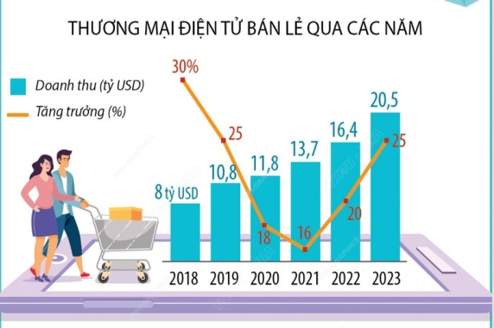
- 4 sàn thương mại điện tử có thị phần lớn nhất tại Việt Nam lần lượt là Shopee, Lazada, Tiki và Sendo. | 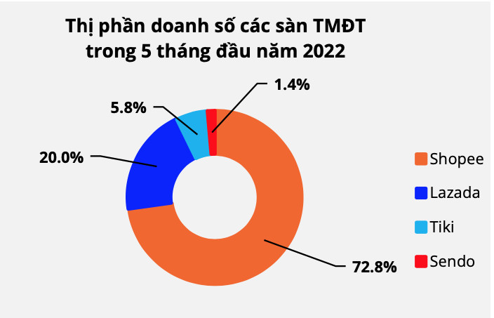
- Các kênh mua sắm trực tuyến ở Việt Nam  + website thương mại điện tử;  + mạng xã hội: Facebook, Instagram, Zalo…;  + ứng dụng mua hàng trên điện thoại di động.  - Thị trường thương mại điện tử Việt Nam hiện tại vẫn phổ biến hình thức COD, thanh toán khi nhận hàng và thường sử dụng tiền mặt.  - Livestream là phương pháp bán hàng phổ biến và trở thành xu hướng trong thời gian gần đây ở nước ta. | 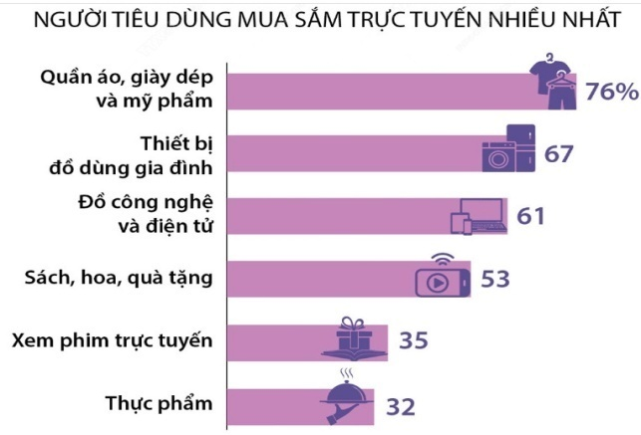
3. Hoạt động 3. Luyện tập
*Mục tiêu
- Hoàn thiện, bổ sung những kiến thức, nội dung bài thực hành còn thiếu.
- Rèn luyện kĩ năng nhận xét bài cho bạn.
*Nội dung hoạt động
- Sản phẩm các nhóm đã làm ở phần thực hành.
*Tổ chức hoạt động
Hoạt động cá nhân, cặp/bàn
Bước 1. Giao nhiệm vụ học tập
- Các nhóm chuyển bài cho nhóm bên cạnh theo vòng tròn và chấm bài cho bạn theo các tiêu chí đơn giản:
+ Nội dung đúng, đủ: 9 điểm.
+ Tô màu đẹp, hấp dẫn, trực quan: 1 điểm
* Trả lời hai tình huống sau đây:
- Em sẽ làm gì để đóng góp cho sự phát triển ngành du lịch và xây dựng hình ảnh quốc gia?
- Đóng vai Bộ trưởng Bộ Văn hoá, Thể thao và Du lịch, em hãy đề xuất 1 giải pháp quan trọng nhất nhằm phát triển du lịch hiệu quả.
Bước 2. Thực hiện nhiệm vụ học tập
- HS các nhóm đại diện công bố điểm của nhóm bạn.
- GV quan sát, theo dõi, đánh giá thái độ làm việc, giúp đỡ những HS gặp khó khăn.
Bước 3. Báo cáo, thảo luận
- GV nhận xét bài làm của HS và mức độ chính xác của nhóm chấm điểm, rút kinh nghiệm cho học sinh trong các hoạt động tới.
Bước 4. Kết luận, nhận định
- GV thông qua trình bày của HS rút ra nhận xét, khen ngợi và rút kinh nghiệm những hoạt động rèn luyện kĩ năng của cả lớp.
* Sản phẩm hoạt động
- HS chấm điểm, nhận xét bài làm của các nhóm.
4. Hoạt động 4. Vận dụng
* Mục tiêu
- HS mở rộng kiến thức của nội dung bài học bằng cách sưu tầm các tư liệu, hình ảnh, video clip về nội dung bài học.
* Nội dung hoạt động
- HS vận dụng được những kiến thức, kĩ năng đã học để giải quyết vấn đề.
* Tổ chức hoạt động
HS thực hiện ở nhà
Bước 1. Giao nhiệm vụ học tập
Về nhà sưu tầm thông tin tư liệu thiết kế trên khổ giấy A3 một thông điệp về phát triển du lịch bền vững.
+ Sử dụng bút màu, hình vẽ trang trí để sản phẩm hấp dẫn hơn, đạt hiệu quả tuyên truyền cao hơn.
+ Chú ý bảng tiêu chí đánh giá, để có sản phẩm tốt nhất.
Bước 2. Thực hiện nhiệm vụ học tập
- HS hỏi và đáp ngắn gọn những vấn đế cần tham khảo.
Bước 3. Báo cáo, thảo luận
- GV dặn dò HS tự làm ở nhà tiết sau nhận xét.
Bước 4. Kết luận, nhận định
- GV nhận xét về các phương án lí giải của HS đưa ra, hướng dẫn HS về nhà tìm hiểu, giờ sau trả lời (báo cáo).
* Sản phẩm hoạt động
- HS về nhà tự tìm tòi, khám phá, mở rộng kiến thức, sự hiểu biết của bản thân qua một số trang website, đường link, sách tham khảo...liên quan đến nội dung, yêu cầu của GV.
------------------------------------------------------

